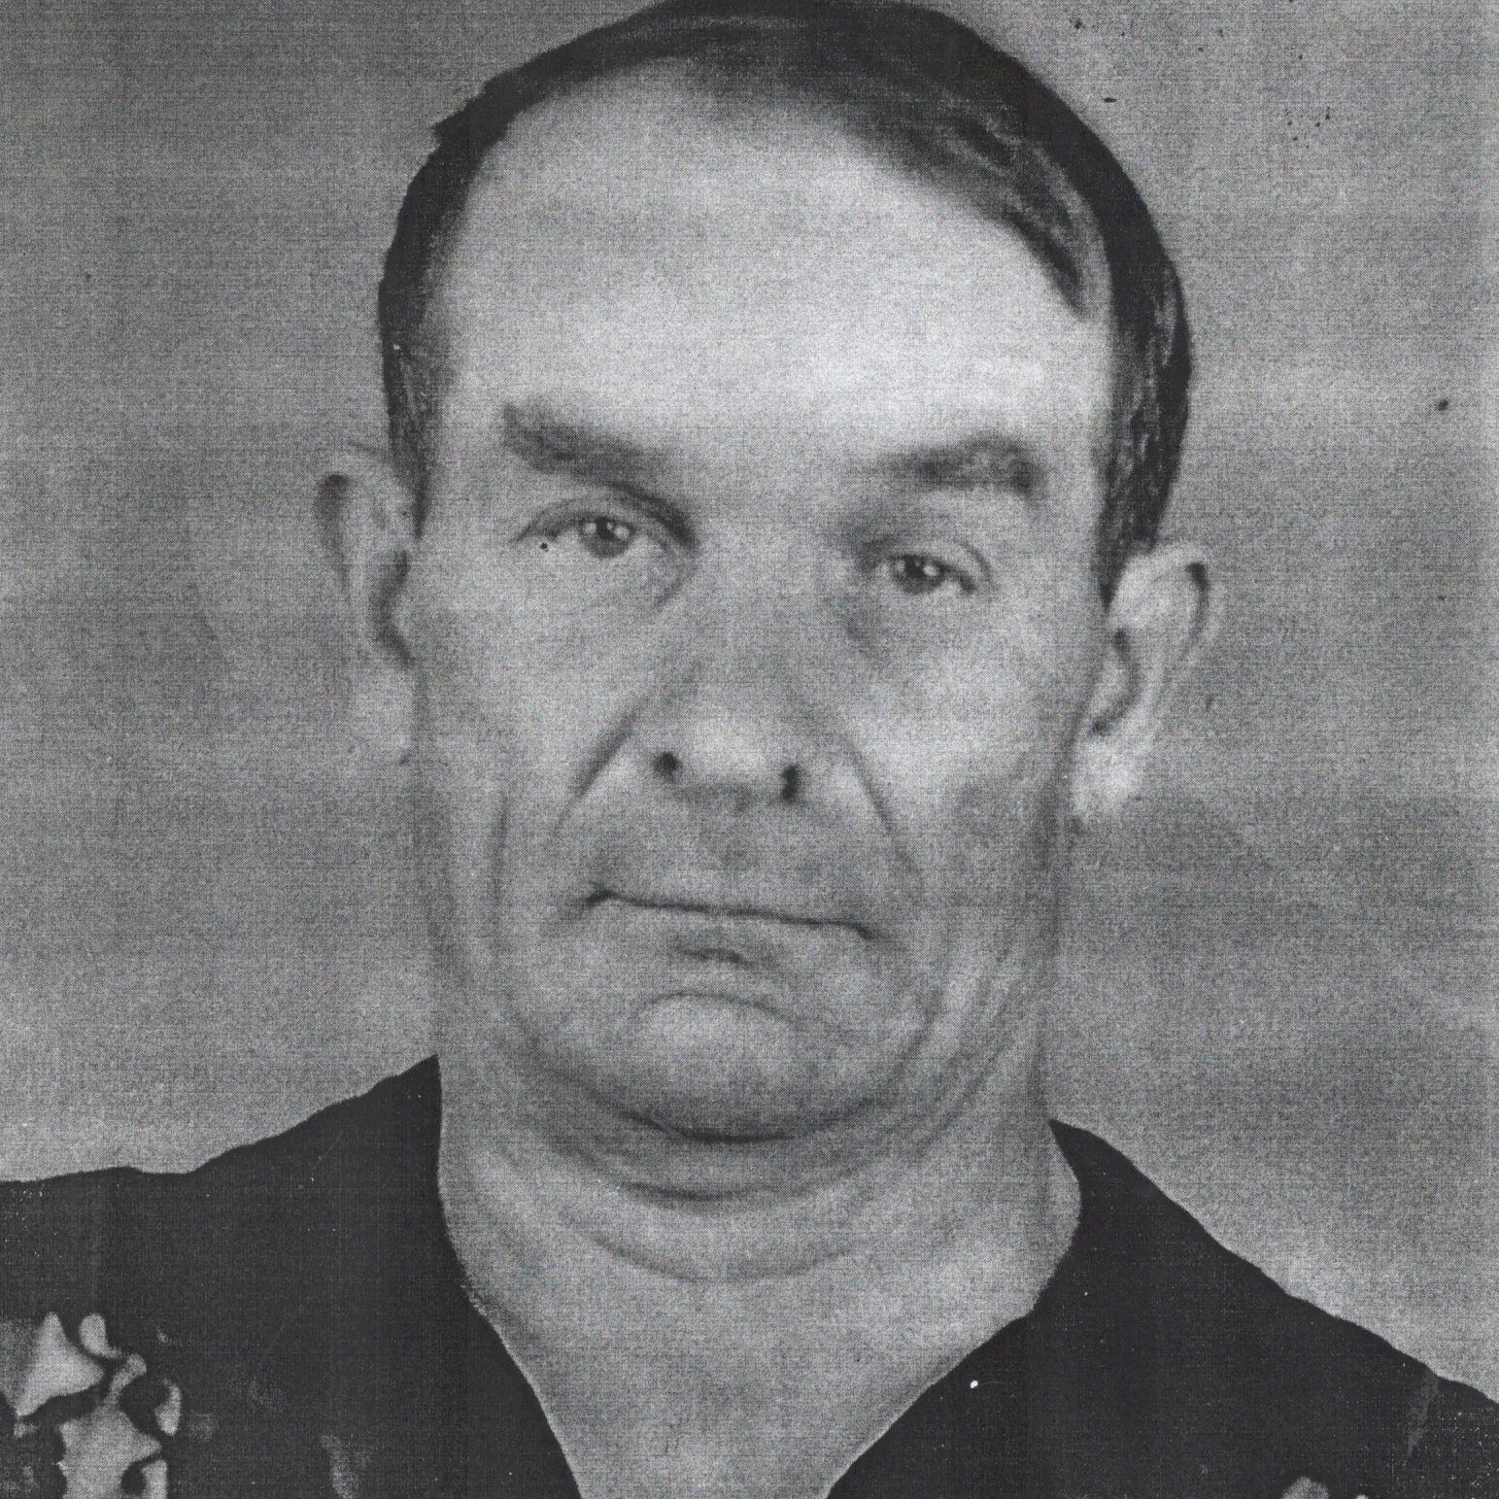

Беликов
Анатолий Алексеевич
(1926-1990)

